ГКОУ РД «Дарада-Мурадинский лицей Гергебильского района»

Авар адабияталъул рагьараб дарс 9 классалда.
Класстун къватIибехун цIали.
ВатIаналъе гIоло рухI кьурав- Имам Шамиль.
15.02.2021с.

Авар мацIалъул ва адабияталъул мугIалим Махова И. А.
2021с.
Авар адабият.
9 класс. Класстун къват!ибехун ц!али.
Дарсил тема. Ват!аналъе г!оло рух! Кьурав – Имам Шамил.
Дарсил мурад.
Имам Шамилил х1акъалъулъ, г1умруялъул, къеркьеялъул х1акъалъулъбаянал г1ат1ид гьари.
Шамиль – миллияв багьадур х1исабалда цевеч1езави.
Гьесул рагъулаб х1аракаталъе мустах1икъаб къимат кьезе ккеялде ц1алдохъаби рачин.
Шамилидаса, гьесул багьадурал ишаздаса мисал босизе ккей, гьелдаса ч1ух1иялъул асар ц1алдохъабазулъ бижизаби.
Ват1ан бокьиялъул ва гьелъул тарихалдаса ч1ух1иялъул асарал ц1алдохъабазулъ щула гьари.
Къадруял умумузул мустах1икъал ирсилаллъун рук1ине х1аракат бахъиялъул пикруялде ц1алдохъаби рачин.

Дарсил алат. Презентация, плакатал, суратал, карточкаби.

Дарсил ин.
1.Г1уциялъул минут.
1 слайд.
(Дарсил байбихьуда биччала Расул Х1амзатовасул Дагъистан абураб кеч1алъул аудиозапись.)

Дагъистан
Дагъистан бец1ал рагъаз
Ругънал ч1орто бакъвач1еб
Цо чамго миллаталде
Бикьараб Ват1ан ккола.
Ракьул гьумералда т1ад
Кьабг1арал маг1ал г1адал
Муг1рул щобаца ккураб
Щулияб бак1лъун ч1ола.
Дагъистаналъул лъимал
Лъиего рокьи кьеч1ел
Кьалде ккун х1ал бихьарал
Бах1арзаллъун рик1к1уна.
Рак1азда чаран лъурал
Чодул кьолонир г1урал
Чабхъад хьвадун ругьунал.
Багьадурзаби ккола.
Кинниги зах1матчи халкъ
Ханзабазул кверщаликь
Халатаб заманаялъ
Зулмуялда хут1ула.
Гьеб х1ал баччиларилан
Чан нухалъ къеркьаниги
Къуват г1ураб гьеч1огун
Пачаяс чурхъун лъола
Гьезда гьоркьоб бищунго
Щулияблъун рик1к1унеб
Шамилица гьабураб
Гьайбатаб къеркьей ккола.
Къоло щуго соналда
Цоцада бан бук1араб
Рагъул лълъар гьекъаразда
Гьикъани баян щола.

У. Дагъистан буго мугрузул улка, мац1азул улка. Бищун к1удияб дагъистаналъул бечелъи ккола гьелъул бах1арчиял, х1инкъи гьеч1ел, бажари бугел, махщел бугел г1адамал.
3.Ц1ияб тема.
«Къаламалъ, ручкаялъ гуро маг1арулазул тарих хъван бугеб. Гьеб хъван буго хвалчабаца, нилъаца, чуязул щанк1лаца, хабалалъ ругел занабаца.» - ян абуна Расул Х1амзатовас.
Дагъистаналъул тарихалда жанир руго г1емер х1икматал, г1ажаибал, унго-унгояб г1аданлъи жидеца бищун зах1матал заманабазги ц1унарал, наслабазул рек1елъа жидер ц1арал кидаго нахъе хъваг1аларел г1адамал. Амма бищунго халатаб, зах1матаб ва х1алхьи толареб пикру дагъистаналъул х1акъалъулъ тарихалъулъ бижана ва хут1ана имам Шамилил заманалда хурхун. Жакъа нилъеца дарсида бицине буго имам Шамилил х1акъалъулъ,
рагьизе буго гьесул г1умру, къеркьеялъул нух, г1амал – хасият,
г1енеккила шаг1ирзабаз ва цогидаз гьесе кьолеб къиматалъухъ.
Исана 223 сон сверула имам Шамильнилъедаса ват!алъаралдаса.
Дагъистан
Ват1аналъул гъот1ол гьит1инаб г1аркьел,
Г1аммаб хъизамалъул мустах1икъав вас
Дир михъал урхъарав кьалул багьадур,
Кьибилго урхъарав чодул рек1арав.
(Ц1алдохъанас бицуна кеч1 «Шамилиде» абураб)
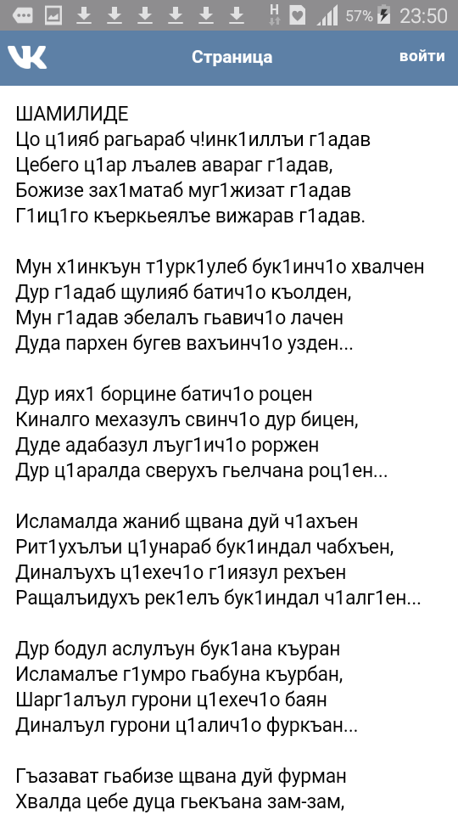

(Биччала маг1арул бакъан).
(Бец1лъулъан ваккун вач1уна Шамил – гьесулго г1адаб миллияб рет1ел
рет1арав ва чалма къарав ц1алдохъан ва гьес рик1к1уна кеч1).
(1-ц1алдохъан)
«Шамилиде.»
Дур гьит1инаб зани, заназул рохьоб
Бихьула рик1к1ада Мадинаялда,
Зонода бик1араб ц1ар гьеч1ониги
Ц1алула Саг1удил Г1арабалъ дица.
Мун довайищ вугев, маг1арул имам,
Инсул т1алъиялъул, т1абг1алъул бут1а?

(2-ц1алдохъан): Дун дова гьеч1о, дун гьанив вуго.
Дора ракьулъ руго янгъизал рукьби
Рокьи, х1асрат тана Дагъистаналда.
Доба къеркьеялъулъ къанщарал берал
Къо гьуинаб гъугъай, Ичкерил рохьалъ.
Доба би бетараб чалма хут1ана,
Хвалчабабаз рахъана муг1рул сухъмахъал.
Доба салулъ къана чияр варани
Чодул пунхъи буго, Салт1агун Хьаргаб.
Доба холесул как, Гьаниб кеч1гун ц1ар.
Дир боржунареб ц1ва Ах1улгох1алда,
Доба дир жаназа, амма жигар гуч
Генубги, Гъунибги, Г1андибгун Даргъоб.
Доба мусруялъулъ Аллагьасул лагъ,
Гьаниб эркенлъиян гурарал гъуждул.
Доба бец1аб лах1ту, дир рух1гин канлъи,
Кинабго хут1ана хучдузда т1огьиб.
Дун г1арабав гьеч1о, гьалдолеб къарну,
Муг1рул къеркьеялъул къисабалъ вуго.
Къоно ч1валеб рак1 ч1агояб бет1ер
Ункъо Гъойсуялъул гъулдулъ хъудана.
Лъала дир доб г1умру, ц1иял г1аршиназ
Г1емерал г1арцилаз бицуна гьанже:
Дурги даг1ба гьеч1о югалъул сиял.
Севералъул махил гъут1би ч1ух1ана.
Чанги чу гьекъараб нек1сияб Ч1ик1аб,
Дагъистан борхизе т1иналде ана.
Разилъи буго дилъ къо щвараб мехалъ,
Шинелалъ рагьарал наслабаздасан.
Амма кьал лъуг1игун кинабго к1очон,
К1алъалезде дица мух1кан абила:
Г1емерал сонаца чвахун ц1ад бана,
Чаран кьури гьеч1ин цох1о кьурич1о.

. 3 слайд.
Шамиль гьавуна 26 иналда (7июлалда) 1797 соналъ , бусурбабазул календаралда рекъон мух1аррам моц1алъул т1оцебесеб къоялъ Генуб росулъ узденчи Денгасул Мух1амадил хъизамалда.
4 слайд.
Гьесул эбел Бахумеседо йик1ана бегзабазул тухумалъул чи Пирбудагъил яс. Шамилил к1удияв инсуда ц1ар бук1ана Г1али. Т1оцебе Шамилида ц1ар Г1алиян лъун бук1ун буго. Гьит1инаб мехалъ гьев вук1ун вуго ц1акъ х1алакъав, г1емер унтулев чи. Маг1арулал божулаан, ц1ар хисани, лъимер унтиялъ теялда. Гьединлъидал Г1алида ц1ар Шамилан хисун буго. Гьебги бук1ун буго эбелалъул вацасул ц1ар.
5 слайд.
Гьит1инав Шамиль дагь-дагьккун сахлъун, лъик1 лъугьун вуго. К1удияв г1ейгун, гьесул лъугьун вуго ц1акъ чорхолъ вит1арав, къуват бугев, тирияв, лебалав г1олилав.Доб заманалда лъимал ругьун гьарулел рук1ун руго г1ужда реч1ч1изе, рекеризе, к1анц1изе, гугаризе. Шамилие ц1акъ бокьулеб бук1ун буго гьединал къецазулъ г1ахьаллъи гьабизе. Хвалчад ва хонжрод вахъинеги гьесул гьунар бук1ун буго.
6 слайд.
Ц1ализеги Шамиль к1удияв пагьму-гьунар бугев вас вук1ун вуго. Шамилил т1оцевесев учитель вук1ун вуго генуса Гъази –Мух1амад. Хадув гьев ц1алулев вук1ун вуго Унсоколо, гьесул учитель вук1ун вуго Казикумухалдаса Джамалудин. 20 сон балелде гьес лъазабуна грамматика, логика, риторика, г1араб мац1, философия ва лъазаруна законал.
7 слайд.
Ч1иркъат1а Реццакь къварилъухъ т1обит1араб данделъиялда Генуса Шамилилги, Колоса Сурхайилги, Игьалиса Саг1итилги имамлъун тезе суал лъунила. Гьебго данделъиялда суал бач1ун бук1анила К1ванадаса Г1абдуладибир, яги Г1ашилт1аса Г1абдула, яги Данухъа Иманг1али имамлъун тезеги. Г1ашилт1аса г1адамазул биценалда рекъон Шамилица Г1ашилт1аса Г1абдулаги цеве тун жиндица имамлъи гьабиларин абурабила. Амма, гьезул цоясцин разилъи кьеч1ого, мажлис биххун буго.
8 слайд.
1834 соналъ Шамиль вищула имамлъун, амма гьес инкар гьабула имамлъиялдаса, гьелъул бугеб к1удияб жавабчилъи бихьун. Гьесда чанго нухалъ нахъеги гьарула имамлъи гьабейилан, иргадулаб гьединаб гьари ва х1укму, г1емер ургъелал ва пикру гьабун, гьес къабул гьабула ва Шамил имамлъун вахъуна. Гьелдасан байбихьана Дагъистаналъул к1удияб къиса
Шамиль имамасул нашидалъухъ г!енеккила.
Рокъобе кьураб х!алт!ул хал гьабила.
(Имам Шамилил замана - докладал)
Шамилил хъизам. (Кьолбол гъвет!)
Шамилица т1оцее Генуса Х1урия ячана. Лъабго къоялдасан Шамилица гьей йиччан тана.
К1иабизе Шамилица Пат1имат ячана. Гьей гьаюна Унсоколой. Пат1имат йик1ана машгьурав халкъияв тохтур Г1абдулг1азизил яс. Гьелъ Шамилие гьабуна 5 лъимер: Жамалудин, Гъазимух1амад, Мух1амад- шапиг1, Написат ва Пат1имат. Пат1иматида лъалаан ярагъ х1алт1изабизе. Шамил гьелдехун вуссарав вук1ана. Чачаназул Алистанжи росулъ Пат1имат къадаралде щвана ва гьений юкъана.
Лъабабизе Шамилица Жавгьарат ячана. Гьей гьаюна Генуй. Гьелъул вук1ана цо вас, Саг1ид. Ах1улгох1да бугеб рагъда бах1арчиго рагъулел рук1ана бихьиналги руччабиги. Жавгьаратги ягъулей йик1ана, кодоб хахулеб лъимер бук1иналъухъ балагьич1ого, цогидазда нахъе ккеч1ого. Ах1улгох1да Жавгьаратги васги к1иялго шагьидлъана.
1841 соналъ имамас Шуг1айнат(эрменияй) ячана. Гьей гьаюна Моздокалда.Цо гьужумалдаса т1адвуссунаго наиб Ахъбердил Мух1амадица асирлъуде йосула бечедав эрмениясул яс Анна. Шамилие гьей рек1ее г1ола, бусурманги гьаюн, Шуг1айнат абун ц1арги хисун, эрменияй маг1арулазул гьайбатай нуслъун лъугьуна. Шуг1айнатил вацас анц1азарго гъурщихъ нахъе йосулей йик1ана гьей.Амма гьелъие Даргъой ч1езе бокьана. Гьелъул бук1ана цо лъимер, яс Софият. Шуг1айнат йик1ана Шамилие бищун йокьулей лъадилъун. Шамилица абулаан гьелда жавгьарилан, гьелъулъ гьесда батулаан рак1 къваридаб, зах1матаб минуталда бихьинчиясе х1ажатабщинаб: х1еренлъиги, рокьиги, рек1ел хинлъиги цогидабги. Шамил накълулъизег1ан, Шуг1айнат гьесда цадахъ йик1ана. Имам хун хадуса гьей Стамбулалде гочана, г1умруялъул 53 сонги бан, гьей къадаралде щвана.
Даргъове вахъун хадуса имамас Жамалудин устарасул яс Загьидат ячана. Гьей гьаюна Гъазигъумекий. Гьелъул бук1ана лъабго лъимер: Мух1амад-камил, Нажабат ва Бахумеседо. Загьидат имамасда цадахъ Калугаялде, цинги Мадинаялде гочана. Имам накълулъун лъабго моц1 индал, Загьидат Т1аифалда къадаралде щвана ва Маккаялда Муг1алаалъул хабалалъ, хирияв Аварагасул ч1ужу Хадижатил хобалда аск1ой, юкъана.
Г1абдулг1азизил Пат1имат накълулъун хадуса, рукъалъулги лъималазулги т1алаб гьабизелъун имамас Генуса Г1адушил Пат1имат ячана. Гьей йик1ана ригь арай г1адан. Гьелъул лъимер бук1инч1о.
Ахиралда Шамилица чачанай Аминат ячана. Аминат ячунеб мехалда Шамилил хьул бук1ана гьелдаса лъик1аб сахлъи-г1акълуялъул лъималазде. Шамилил хьулал х1орлъана. Аминат ятана лъимал гьаруларей. Гьеб г1иллаялъе г1оло хехго гьел рат1алъула.
Шамилил вук!ана щуго вас: Жамалудин, Гъазимух1амад, Мух1амадшапиг1, Саг1ид, Мух1амадкамил. Шамилил васал. (слайд 25) ШАМИЛИЛ ВАСАЛ
Г1абдулг1азизил Пат1иматица Шамилие т1оцевесев вас гьавуна. Гъумекиса устарасул х1урматалда гьесда ц1ар Жамалудин лъуна. Г1абдулг1азизил Пат1иматица Шамилие к1иабилев вас гьавуна. Т1оцевесев имамасул х1урматалда гьесда ц1ар Гъазимух1амад лъуна.
Анлъго сон барав вас, инсуда цадахъ Ах1улгох1даса нахъе унаго, лъукъун вук1ана. Гьит1инаб къоялдаса нахъе рагъул кьог1лъи х1ехьарав Гъазимух1амад, анц1ила анкьго сон байдал к1аралазул наиблъун т1амуна. Гъазимух1амад Мадинаялда къадаралде щвана ва, гьесул васияталда рекъон, Бакъиг1алъул хабалалъ инсуда аск1ов вукъана. Гьесул бук1ана 69 сон. Пат1иматица гьавурав лъабабилев васасда ц1ар Мух1амадшапиг1 лъуна. Мух1амадшапиг1ил цо вугев васасда ц1ар Мух1амадзагьид бук1ана. Т1оцеесей ч1ужу хун хадуса, гьес Казаналдаса татарай Апакова Мариям ячана. Гьелъ гьарурал ясазда ц1арал рук1ана Пат1иматзагьрат ва Написат. Гьев Петербургалде вахъана. Гьесие Дагъистаналде ине гьукъун бук1ана. Петербургалда гьесул рокъоре г1емер рач1унаан дагъистаниял. Гьесул яс Написат Унсоколоса Мах1ач Дахадаевас ячана. Мух1амадшапиг1 Кисловодскиялда Къадаралде щванава Учкекен росулъ вукъана. Гьабсаг1атги Москваялда г1умру гьабулеб буго Мух1амадшапиг1ил вас Мух1амадзагьидил г1умруялъул г1адамаз. Гьесул бук1ана 67 сон. Жавгьаратица имамасе гьавурав васасда ц1ар Саг1ид бук1ана. К1иго сон гурони бач1ев Саг1ид Ах1улгох1да лъукъун вук1ана ва эбелгун цадахъ гьенив шагьидлъана. Загьидатица Шамилие гьавурав васасда ц1ар Мух1амадкамил бук1ана.. Мух1амадкамилил лъабго лъимер бук1ана: Саг1ид, Махият ва Нажабат. Мух1амадкамилил вас, Саг1ид кавказалде вач1ана ва муг1рузул халкъаз большевиказда данде гьабулеб рагъуе нухмалъи гьабуна. Большевикал бергьун хадуса, Саг1ид Турциялде т1адвуссана. Мух1амад камил Стамбулалда къадаралде щвана. Гьесул бук1ана 90 сон.
Дагъистан бечедаб буго рорхатал муг1руздалъунги, г1ат1идал авлахъаздалъунги, - дунялалда ц1ар раг1арал багьадурзабаздалъунги. Амма киназдасаго борхатаб мег1ерлъун Дагъистаналъе Ах1улгох1 буго.
15 слайд.
Асх1абзаби гъурараб,
Бадру Ух1удалдацин,
Ах1улгох1да г1адинаб,
Х1алуцараб рагъ ккеч1о.
Гьаниб шугьадаазда,
Бихьараб гулил къиса,
Къаралабалъ гурони,
Цоги кибго бихьич1о.
16 слайд.
Ах1улгох1 – гьеб лъугьана маг1арулазул бихьинчилъи, бах1арчилъи борцунеб бак1лъун. Ах1улгох1- гьеб лъугьана диналде, имамасде бугеб божилъи, Ват1аналде бугеб рокьи борцунеб борхалъилъун. Ах1улгох1 – гьеб лъугьана бер къапич1ого кодоб хвалчен, ханжарги босун г1арадабазде, тунк1азде т1аде унеб, цо чияс анц1гоясе жаваб кьолеб ва кьалда бергьунеб майданлъун.
Маг1арухъ аби буго
Ах1улгох1алде щвеч1ев,
Аварав гьев жегиги
Т1убан, аварав гурин.
Г1ещдерил Щулалъул гох1
Щущалареб си бугин
Лебаллъи, гьунаралъул…
Гьунар к1иго бук1ана –
Цо маг1арул, цо г1урус –
Т1асан хьваг1улел хунжрул,
Т1аде рит1арал хучдул.
Эхей унеб ганч1ил г1ор,
Г1арадабазул топал.
Ах1улгох1 босиялъул
Хасаб медаль бук1ана,
Жеги гьеб босилелде
Сардарас х1адур гьабун.
Амма муг1рул гъулдузда
Гъаримал чурхдул хут1ун.
Чан азар медаль кьураб
Г1одулел къоролахъе.
Яги къварид хут1арал
Мискинал бест1алахъе…
Москваялъул гьудулас
Гьезул цояб дий кьуна:
«Дагъистаналъул к1к1алахъ
Кьалуда бакьулъ ч1варав
Дир кьолбол солдатасул
Сайгъат бугин гьабилан.»
Медалалъухъ балагьун,
Берзукь ц1илъун бач1ана
Ц1адул вулкан г1адинаб
Ах1улгох1алъул сурат.
Ах!ул гох!алда ахирисеб рагъ- видеофильм.
Пат1иматилги Шамилилги цого цо вугев вас аманаталъе кьуни , рагъ къот!илилан раг!и кьола генерал Пулоца. Боги гьит!инлъун, халкъалъул гьариги къабул гьабун Шамилица вас г!урусахъе кьола. Лъималаз гьанже цере рахъун Джамалудин аманаталъе кьолеб гьит!инабго бут!а бихьизабизе буго лъималаз.
Микьго сон барав гьев Шамилица Ах1улгох1да г1урусазухъе аманаталъе кьуна. Жамалудиница Россиялда анц1ила щуго сонгун бащдаб бана. Г1урусаз гьев Петербургалда Кадет корпусалда ц1ализавуна. Гьес поручикасул чиналда г1урус аскаралда хъулухъ гьабулеб бук1ана. Муридзабаз асирлъун ккурал гуржи бикабахъ хисун, Жамалудин инсухъе т1адвуссана. Имамас Жамалудиние чачаназул наиб Т1алхикил яс ячана. Гьей йиччан хадуса, Жамалудиница цо гъумекисейги ячун йик1ана. Гьелдаса заман балелде, Жамалудин зах1матго унтана. Гьев К1арат1а вит1ана ва гьенив къадаралде щвана. Гьесул бук1ана 27 сон.
Х!акъикъат газетаялдаса макъала.
Х!акъикъат газетаялдасаса макъала «Шамилил к!алдиса бач!араб к!иго байт».
Шамил имамасул васият.
Дир маг1арулал! Рокье нужее г1иц1ал кьураби! Мукъсанаб бук1а абе гьездасан щолеб ниг1мат.
Амма гьел кьураби гьеч1ого, гьеч1еб эркенлъи мискинал маг1арулазе. Къеркье гьезие г1оло!
«Шамилил х1акъалъулъ биценал» - гьаниса – добаса (ц1алдохъаби).
Шамил Имам хвеялъул нуг1асул кагъат.
Г1арабиялда Шамил имам хвеялъе нуг1лъун лъугьун вуго Т1елекьа Г1абдурах1ман абулев чи. Гьес бицунеб буго: «… Маккаялде Шамилихъе рач1ана к1удиял г1алимал, мударисал, имамзаби, дин т1ибит1изабулел г1адамал ва шайихзаби. Маккаялъул эмирас буюрухъ кьуна гьесул х1урмат гьабизе.
Цо нухалда марк1ач1ул какдаса т1ад вуссун вач1унев имамасда вихьун вуго Хизри авараг.
Аварагасул мажгиталъул т1огь бихьараб мехалда (гьеб релълъараб буго хобалда т1ад бугеб къубаялда) имамас гьарун буго: «Х1алк1олъи ц1ик1к1арав Аллагь, дуца дие хоб насиб гьабе Аварагасда (Мух1амадида) аск1об.» Имам г1емер унаан Аварагасул хабаде ва гьесде хит1аб гьабулаан: «Мун дида разияв вугев ватани, бихьизабе дида Дур гьумер.»
Гьединги абун, цо къоялъ Аварагасул хабада цеве г1одов ч1ун вук1аго, гьесда цебе лъугьана аварагасул сурат. Гьениса имам рокъове щвана сородилаго. Гьелдаса хадуб гьесул (имамасул) черх заг1иплъизе байбихьана. Гьев хвана Аллагьасде к1удияб рокьигун. Гьеб заманалда Мадинаялда г1умру гьабулеб бук1ана шайих Сайгид-Х1усеница, ва имам хвана, гьесул накалда жиндирго бет1ерги лъун. Жаназа хабалъ лъолаго, гьев к1алъана: «Мун бук1а дун ц1унулеб, дун ч1алг1ине толареб ахлъун». Шамил имам вукъиялъулъ г1ахьаллъизе рач1ун рук1ана г1емерал г1алимзаби. Жаназаялъул как бана аварагасул мажгит -Равзаялда. Г1емерал г1адамазе бокьун бук1ана гьев лъураб молол г1оркь кквезе…».

10 слайд.
Шамилил байрахъалда хъван бук1ана.
«Рагъда загьир гьабуге заг1иплъи,
Зах1малъи т1аде ккаралъур рук1а сабураллъун;
Жиндир боржал щвеч1ого, хвел т1аде бач1унареб.»
11 слайд.
Шамилица абулаан.
Хадуб бук1инелъул пикру гьабулев багьадур гуро.
Мун бищунго ц1одорго вук1а гьудуласул куц бугев тушманасдаса.
Т1агърал г1емер руго, бихьинал дагь руго.
Г1елмуялъул мац1 бич1ч1уларезда, хонжрол мац1 бич1ч1унеб.
Аллагь тун бат1иясдаса х1инкъулев бихьинчи гуро.
12 слайд.
Шамилица абулаан.
Гьерсилги х1акъикъаталъулги г1урхъи хонжрол балалда бук1унеб.Х1инкъиялъ щивниги хвасар гьавич1о.
Багьадурасда х1инкъи лъаларо, х1инкъучил рек1елъа гьеб х1ал киданиги т1аг1унаро.
Бищун къуватаб щулалъи – Ват1аналде бугеб рокьи.
Бах1арчилъи буго цо лах1заталъул сабру.
Сабруялъул т1иналде ккун батула месед.
Ц!ех-рех гьабулаго, Шамилил х!акъалъулъ дарсил тема т!аса бищидал щибниги ц!ияб , нужеда раг!ич!еб материал дарсиде балагьулаго дица цере рахъана чанго соналъул х!акъикъат газетаялъул подшивка, гьединго «Гьудуллъи» журналалги. Гьезул цоялда дида батана Имам Шамилица хъварал кагътазул цо к!игояб. Нужое ц!ализе жакъа дице дарсиде росана гьел кагътал ва нужода рихьизе сураталги росана.
Чачаналъ наиблъун вугев Ахъбердил Мух1амадихъе Шамилица хъвараб кагътида абулеб бук1ана: «Нуж капурзабаздаса бергьиндал, воре нужеца херал чаг1иги руччаби-лъималги ч1ваге, гъут1биги къот1уге, хурзалги рух1уге, кваназе къвариг1арабг1ан къадаралъ гурони г1и-боц1иги хъоге, цояз цоялги гуккуге, тушманасулгун ракълил къот1и гьабуни, гьебги т1убазе гьабе». Жиндирго командирзабазул зулму ц1ик1к1индал, имамасул рит1ухълъиялъул хабарги раг1идал, пачаясул аскаралдаса цо-цо солдатал лъутун Шамилихъе рач1унаан. Имамас гьединал солдатазул ц1акъ т1алабги гьабулаан. 1840 соналъ Шамилица наибзабазухъе хъвараб кагътида бук1ана гьадин: «Нужеда лъан бук1а нилъехъе лъутун рач1арал солдатал нилъее мут1иг1ал чаг1и рук1ин, нуж гьезда божизе ккола. Гьел унго-унгоял нилъер гьудулзаби руго. Гьезие г1умру гьабизе киналго шарт1алги рук1инаре». Сугъралъа Мух1амад наибасухъе кагъат «Муъминзабазул амир Шамилил рахъалдасан гьесул вац ва наиб Сугъралъа Мух1амадиде даимаб салам. Гьелда хадуб. Гьаб кагъат босун вач1арав к1иявго чиясе –Маллачие ва Ах1мадие дуца гьениб духъ бугеб т1ощалидасан к1иго къали кье. Гьал к1иялго гьелде х1ажат руго-х1ажалъи ккарасул т1алаб гьабизе нилъеда т1адабги буго. Вассалам.»

Гьединго дида ратана Шамилица абурал цо-цо раг1аби. Шамилица абулаан (слайд 30)
Нахъа бук1инеселъул пикру гьабурав чиясул бах1арчи вахъунаро.
Бах1арчиясда х1инкъи лъаларо, къадарав чиясда гьеб т1асаги унаро.
Аллагь тун, бат1иясукьа х1инкъулев чи бихьинчи гуро.
Х1инкъиялъ жеги щивго хвасар гьавич1о.
Бищунго жиндаса ц1одорлъи гьабизе ккарав чи вуго-гьудуласул сураталда вугев тушман. Т1ахьазул мац1 бич1ч1уларев чиясда хвалчадул мац1 бич1ч1ула.
Бищунго щулияб хъала-Ват1аналде рокьи буго
Биччанте нужер жакъасеб къо сониселдаса ва метерисеб къо жакъаселдаса лъик1аб бук1ине.
Имамасул байрахъалда хъван бук1ана: «Рагъда чучлъи бихьизе тоге, къварилъиялда сабруги гьабе, г1ажал т1аде щвеч1ого, хвел бач1унаро»,-ян.

Дида ратана Шамилил х1акъалъулъ абурал раг1абиги.
Шамилил х1акъалъулъ раг1и
К1удияв имам, шайих Шамил г1адав полководец дунялалда цоги вук1инч1о.
Я. Инюглю, турциялъул историк.
Шамил – т1олалго г1урусазул бет1ергьанасда данде вагъарав залим.
Александр Дюма.
Т1абиг1аталъ к1удияб г1акълуялдалъун хьезавурав Шамил вук1ана, к1удияв рагъухъан гуревги, к1удиял законал рахъулев чиги.
Эдуард Мерле, Франциялъул историк.
Шамил-Россиялда данде рагъарал Кавказалъул маг1арулазул вождь, гьезул рух1ияв ва рагъулав цевехъан. Британиялъул энциклопедия.
Шамилица г1уц1араб Имамат бук1ана Кавказалъул маг1арулазул политикияб гьунар кидаялиго бахун бук1араб т1адег1анаб борхалъи.
Академик М.М.Покровский.
Гьев вук1ана бах1арчиги бах1арзал г1езарулевги. Профессор М. Казем-бек.
Шамилие… мух1канго щвана черкесазул(маг1арулазул) ва гуржиязул армиялъул генералиссимусасул ц1ар. 1854 соналда К. Марксица Ф.Энгельсихъе хъвараб кагътидаса. Шамил киданиги лъугьинч1о жиндиего дунялалъул боц1и т1алаб гьабизе, гьелъул г1аксалда гьев вук1ана сундулъго ц1акъго сахаватав чи; г1емерал маг1арулазе живго вокьизавизе к1вана гьесда. А.Романовский.
(Группабаздеги рикьун х1алт1ила)
13 слайд.
Филворд. «Шамилил хъизам»

Къ | И | Л | Гь | У | Д | С | Х1 | Ы | Д
П | Ш | А | М | Н | Е | К | Я | П | А
И | Р | Щ | И | Хъ | Н | Г | А | А | М
Р | О | Ж | Л | Ю | Ф | Й | С | Т1 | А
Б | А | Х | У | М | Е | С | У | И | Х1
У | Ж | А | М | А | Л | Е | Л | М | У
Д | А | Гъ | Ч | О | У | Д | И | А | Р
З | Ц | Г1 | А | Л | И | О | Н | Т | Ё
Х!урия,,Бахумеседо, Г!али, Загьидат, Шуг!айнат,Пирбудагъ, Махият, Жавгьарат.

Кроссворд «Шамилил г!умру».
Жакъа нилъер дарсил тема буго бах!арчилъиялда, Ват!аналде, тарихалде хурхараб. Кинаб дарсха бук!инеб кицаби рак1алде щвезарич!еб?
Ват!ан хириясе хвел бук!унаро.
Ват!ан тарав чи- кьибил гьеч!ебх!ет.
Ват!ан гьеч!ев чи – чед гьеч!еб таргьа.
Ват!ан! Ват!ан! абун зазда х!инч!ги ах!долеб.
Ват!ан тарав чи – кьибил гьеч!еб гъвет!.
Чияр ракьалде гочараб лочнол, нилъерго ракьалда бьугеб гъадилг!ангши къимат бук!унареб.
Ват1ан тун арасе талих1 кьоларо.
Х!анч!иеги жиндир бусен хирияб.
Ват1ан ц!унун хварасул- хвелцин берцинаб.
Тушманасе наку ч!вазег1ан, жиндирго къаданиб зани ч!вазе лъик!аб.
Шамилил х1акъалъулъ хъварал асарал рак!алде щвезари.
6 - класс- Ц!адаса Х!амзат- «Шамил».
7- класс- Фазу Г!алиева «Маг!арулазул нус».
8 - класс- Ч!ик!аса Мух!амад «Имам Гъазимух!амад ч!ваялде».
8 класс Мунги Ах1мад «Шамилил суд »
6.Дарсил х1асил гьаби.
Ц1алдохъабазе суалал кьей
-Гьаб кинабго бицаралъул х1асил гьабулаго абе нужеца Шамил щивлъун вук1аравали.
-Шамил ккола муъминзабазул амир, шайих, имам, рух1ияв ва рагъулав цевехъанлъун.
-Кинаб хасияталъул чи гьев вук1арав?
-Таваккалав, къуватав, тирияв, кьварарав, пасих1ав, сахаватав, гурх1ел-рах1му, ц1об бугев, къох1ехьей бугев, г1адилав, бах1арчияв, лебалав
. - Шамилица гьеб кинабго бечелъиялъе, ц1аруе, т1адчилъун вук1иналъе г1олойищ гьабураб? -Гуро, жидер халкъалъул эркенлъиялъе ва диналъе г1оло. 25.
Гьаб дарсил ахиралда абизе бокьилаан: -Бихьинчиясул лъик1ал г1амалазда гъорлъ рехсезе мустах1икъал руго гьадинал инсанасул хасиятал: г1адатлъи, сабру, бихьинчилъи, кьураб раг1и кквей, сахаватлъи, ват1аналде рокьи, гурх1ел-ц1об, адаб. Церехун рехсарал хасиятал жиндилъ ругев чиясда маг1арулаз унго-унгояв чиян абула. Гьединавлъун вук1ине щивас бахъизе ккола жигар. Дагъистаниязе ва маг1арулазе инсанасул лъик1ал хасияталъул роценлъун вуго имам Шамил ва гьесул т1олабго г1умру. Кинаб рахъалъ ралагьаниги, лъиде данде ккуниги, батуларо гьесул г1умруялъулъ инсанасул къадру хвезабулеб цониги гъалат1.. Гьесда релълъараллъун рук1ин т1адаб буго маг1арулазда. Гьединал рук1ана нилъер умумул. Гьезулъ бук1ана ях1, бук1ана чилъи бук1ана лебаллъи. Нилъер к1удияб талих1 буго гьезул наслуялъул ратидал… Нилъеда киданиги рак1алдаса ине бегьуларо гьел. Гьезул ирс босарал васалги ясалги ругин нижилан ч1ух1ун рук1ине ккола, гьезда релълъарал лъугьине жигар бахъизе ккола, гьезул хобаздаса намуслъулареб г1умру гьабизе ккола. Гьелъие тавпикъ кьеги нужее. Умумузул намус ясбер г1адин ц1унизе ккола.

Гьарула цадахъ босе,
Гьарула к1очон тоге,
К1удияб бах1арчилъи,
Гьит1инаб дур халкъалъул.
(Расул Х1амзатов.)
(Дарсил ахиралда г!енеккила «Т!аде рахъа умумумл абураб коч1охъ»

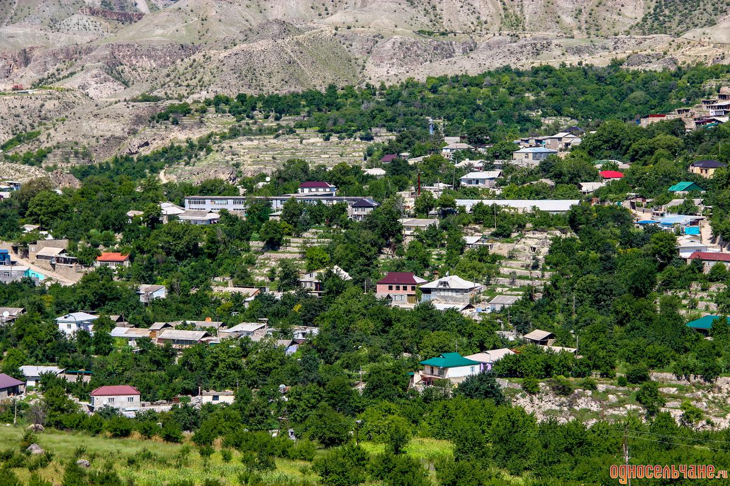
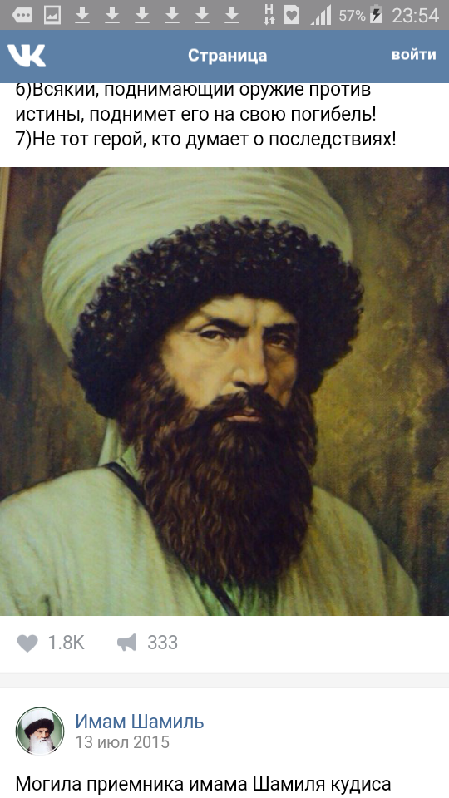
Гьев вук1ана бах1арчиги бах1арзал г1езарулевги.
Профессор М. Казем-бек.
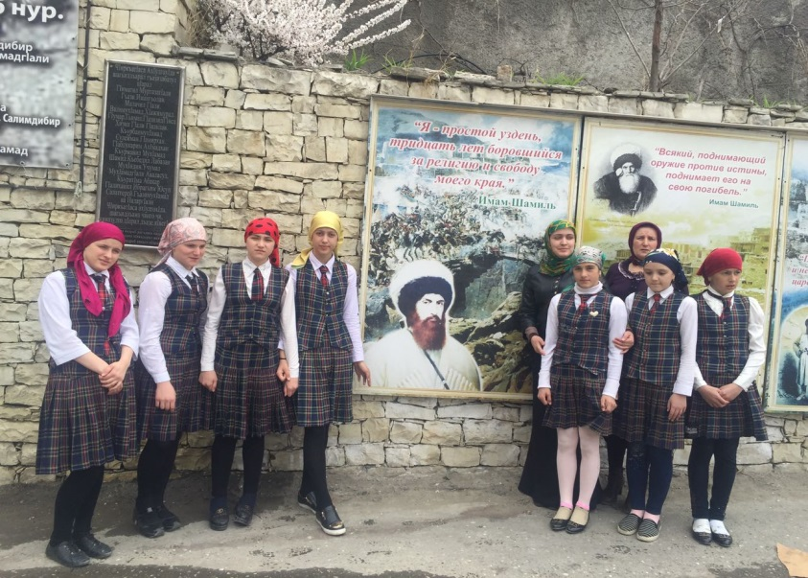

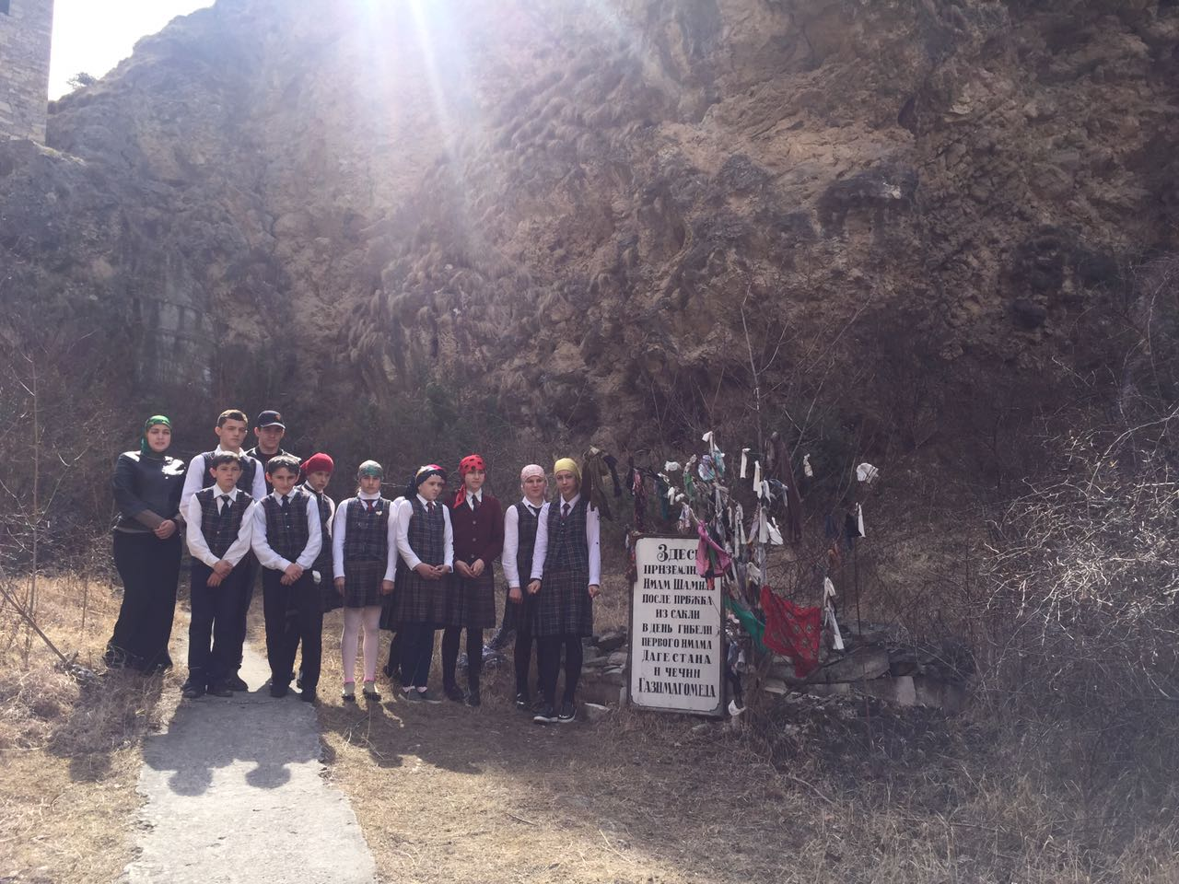

Маг1арухъ аби буго
Ах1улгох1алде щвеч1ев,
Аварав гьев жегиги
Т1убан, аварав гурин.

Дарада-Мурада лицеялъул цIалдохъаби
АхIул гохIалда зияраталда
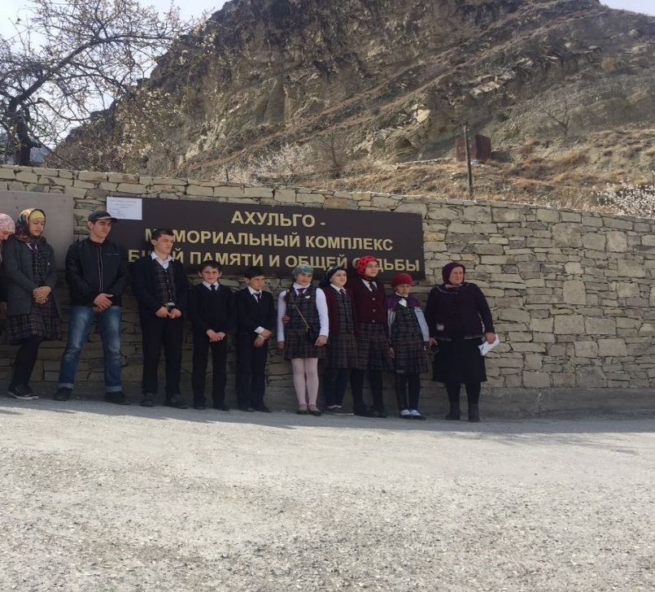

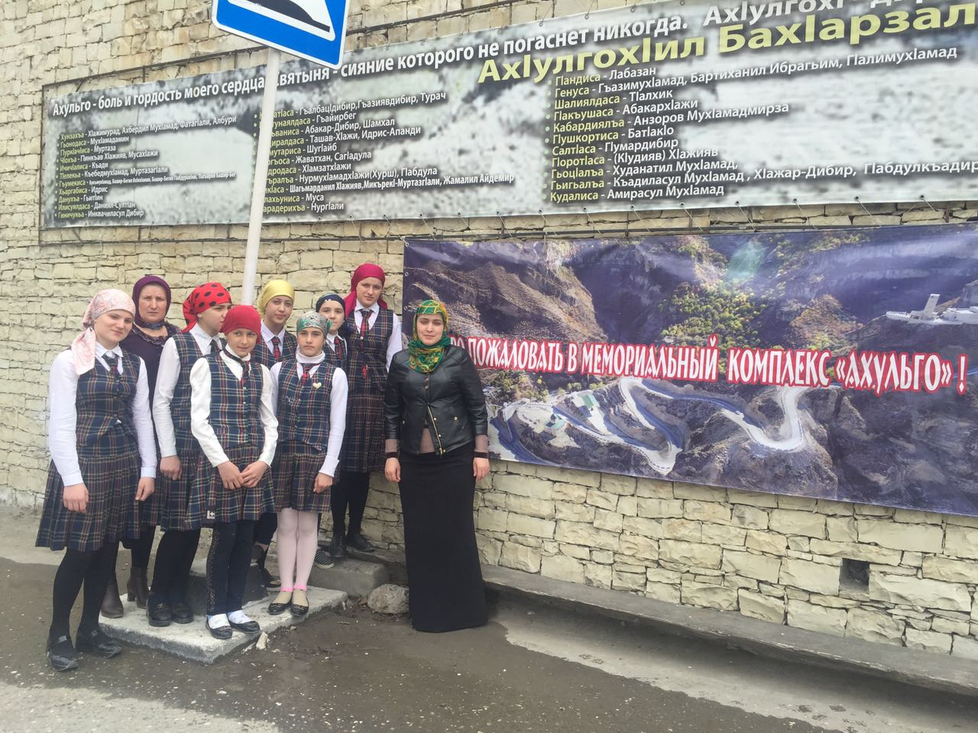

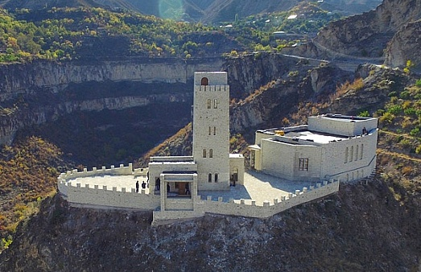
Ах1улгох1 – гьеб лъугьана маг1арулазул бихьинчилъи, бах1арчилъи борцунеб бак1лъун. Ах1улгох1- гьеб лъугьана диналде, имамасде бугеб божилъи, Ват1аналде бугеб рокьи борцунеб борхалъилъун. Ах1улгох1 – гьеб лъугьана бер къапич1ого кодоб хвалчен, ханжарги босун г1арадабазде, тунк1азде т1аде унеб, цо чияс анц1гоясе жаваб кьолеб ва кьалда бергьунеб майданлъун.
